ICS 35.240
L 70

中华人民共和国国家标准
GB/T XXXXX—XXXX

无接触即时配送服务规范
Specification for contactless instant delivery service
点击此处添加与国际标准一致性程度的标识

XXXX - XX - XX发布
XXXX - XX - XX实施


前 言
本标准按照GB/T 1.1-2009给出的规则起草。
本标准由中国商业联合会提出。
本标准由中国商业联合会归口。
本标准起草单位：
本标准主要起草人：
本标准为首次制定。

引 言
目前面对新型冠状病毒肺炎疫情的影响，短期内为实现服务疫情防控和保障人民群众基本生活，中长期为了满足消费者多样化和个性化消费需求，实现经济社会发展的目标，相关企业推出“无接触配送”服务。“无接触配送”体现出消费方式变革的驱动力，将促进服务标准和运营模式的变革，同时，特定背景下精细化的消费者需求也为企业供给服务提供新的表现形式，并且将促成供需“双赢”的协同局面。
《无接触即时配送服务规范》标准结合服务实践中的经验，从服务要求、服务流程、异常情况处置和服务质量控制等方面提出了具体的要求，特别是在服务流程环节为消费者提供了详实可操作的无接触配送服务模式，为疫情期间消费者安全消费提供了重要保障。
该标准的应用实施在疫情特殊时期将有助于改变配送“手传手”的传统模式，避免面对面接触，降低风险，对保障消费者和配送员的健康安全具有重要意义；同时，也适用于非疫情时期消费者对无接触配送服务的个性需求，有助于保护消费者隐私及安全等目的。

无接触即时配送服务规范
- 范围
本标准规定了无接触即时配送服务术语和定义、服务要求、服务流程、异常情况处理和服务质量控制。
本标准适用于配送服务中的无接触即时配送服务，其他配送领域也可参照使用。
- 规范性引用文件
下列文件对于本文件的应用是必不可少的。凡是注日期的引用文件，仅注日期的版本适用于本文件。凡是不注日期的引用文件，其最新版本（包括所有的修改单）适用于本文件。

- 术语和定义
下列术语和定义适用于本文件。

无接触配送 delivery without physical touch

经与消费者协商一致，将商品放置到指定位置，通过保持安全距离或相互不见面的形式完成商品交付的配送服务。

即时配送 on-demand delivery service
在同城范围内，根据消费者即时发布的服务需求，进行无仓储、无中转、点对点，并快速、准时完成的配送服务。

网约配送员 online courier
通过移动互联网平台等，从事接收、验视客户订单，根据订单需求，在一定时间内将订单物品递送至指定地点的服务人员。
以下简称“配送员”。

即时通讯 instant messaging

两人或多人使用网络实时的传递文字消息、文件、语音与视频交流。
- 服务要求
  - 提供无接触配送服务的平台应具备与开展无接触配送服务相配套的信息服务功能，为消费者提供信息填写系统，包括：
——配送方式选择；
——使用无接触配送提示；
——备注信息栏设置；
——即时通讯；
——配送信息确认。
  - 提供无接触配送服务的商家应设置相应的服务安排，包括但不限于人员、设备、无接触区域和服务流程，以保证即时配送，并满足无接触的要求，方便网约配送员提取商品。
  - 配送员应接受无接触即时配送服务的专项培训并通过相应考核。
  - 配送的设施设备应满足无接触配送服务需求；可根据实际要求选择智能取餐、取货柜，无人车和无人机等智能化设备，并按要求使用。
  - 必要时，配送过程中宜通过设置必要的措施实现卫生安全全过程的可视化和可追溯。体现商品接触者（包括餐食制作人员、商品理货人员、打包人员、配送员等）的实时健康情况信息。
- 服务流程
  - 消费需求的提出和确认
平台或商家按4.1的要求提供无接触即时服务格式化订单，消费者可通过平台或商家所提供服务功能，在下单时选择使用无接触配送，并指定商品放置位置，形成无接触配送的订单。
若消费者未通过平台或商家选择无接触配送服务，可在下单后联系配送员将订单更改为无接触配送，并指定商品放置位置，形成无接触配送的订单。
  - 商家受理并配置商品
商家接受订单后，应即时安排配货的流程并对配送品采用安全防护措施，防止配送过程中的人为或意外开启。并应将商品或餐品放到相应的无接触区域或设施内。
  - 配送员接单

配送员接到订单配送信息后，若消费者选择使用无接触配送，配送员应通过电话等即时通讯工具联系消费者确认商品放置位置；若消费者未选择使用无接触配送，必要时，配送员可主动联系消费者，建议其使用无接触配送，同时确认商品放置位置。
  - 配送员取商品
配送员应根据订单信息到指定商家的无接触区域或设施取商品或餐品，确认无误后按无接触配送服务要求进行配送。
  - 配送员送达
配送员应根据消费者的要求将商品或餐品放置在指定位置，通过电话告知消费者已完成配送，提示其尽快收取。具备即时通讯条件，宜拍摄包含商品或餐品并能明确商品位置信息的图片，发送图片给消费者，告知商品或餐品已完成配送，便于消费者到指定位置取商品或餐品。
  - 消费者收取商品
收到配送员的送达消息后，消费者前往指定位置取商品或餐品，配送服务完成。消费者可对服务进行评价。服务流程图见附录A。
- 异常情况处理
  - 商品配送中异常处理
在无接触配送中，对服务流程中的异常情况，包括但不限于商品破损、丢失、送错的，应具备相应的处理流程、机制和保障措施，由客服部门协助联系配送方确认，一旦出现商品丢失、错送等相关问题，平台宜主动协调解决赔偿问题，保障消费者、配送员和商家的多方的权益。
  - 紧急事件应对
在配送过程中，如遇到小区封闭、道路阻断等突发情况，配送员应立即暂停配送，做好自身防护措施后联系站长及客服人员，根据实际情况确认终止或继续配送任务。
- 服务质量控制
  - 平台应建立完善的质量控制体系。包括但不限于：配送员情况监控、每日订单完成情况监控、突发异常数据监控、项目执行情况监控、风险控制数据监控、核心指标完成情况监控。
  - 平台应对无接触配送服务流程中商品完好性、配送准时和准确性、人员服务规范性等有管控要求。
  - 平台应确保配送员与消费者就服务方式达成一致。
  - 平台应对配送员订单配送服务情况进行评价，并根据评价持续改进。
  - 平台应及时处理投诉，并安排客服部门在保证维护双方利益的前提下处理消费者和配送员投诉，处理完成后应根据双方反馈进行进一步改进。

附录 A
资料性附录
服务流程示例
图A.1给出了服务流程的示例：
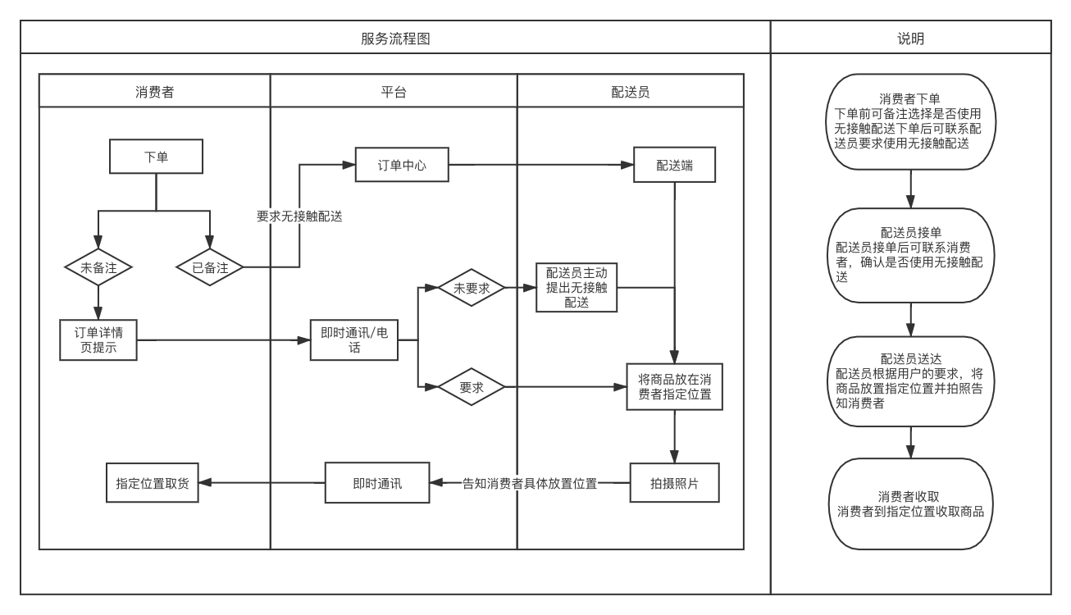
图A.1 服务流程图

参考文献

_________________________________

